Временная трудовая занятость молодежи
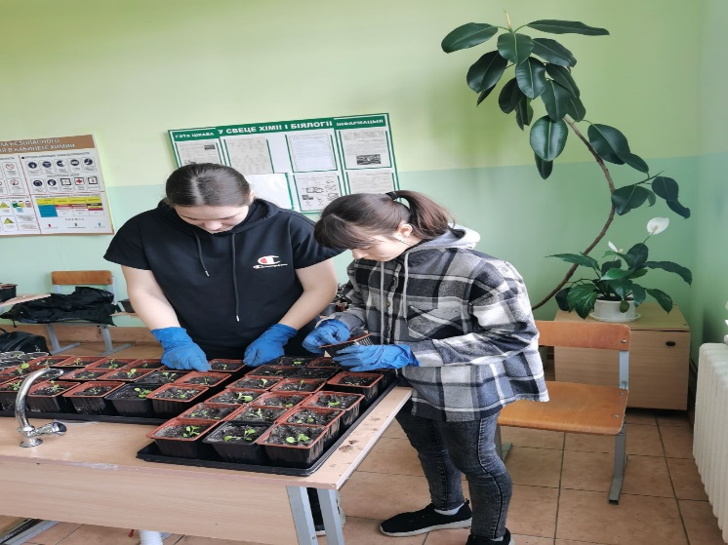 | 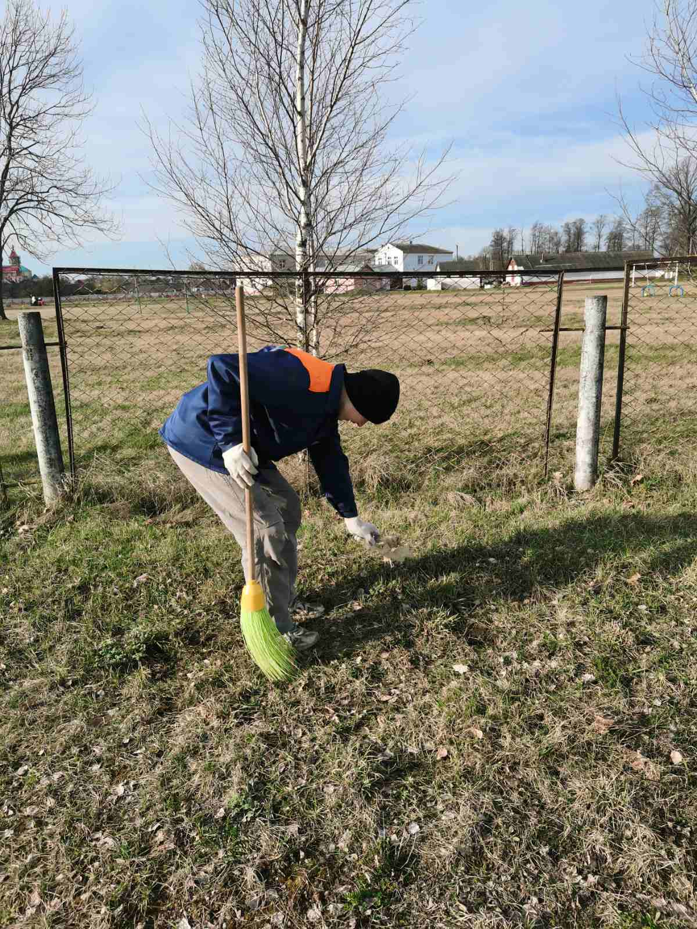
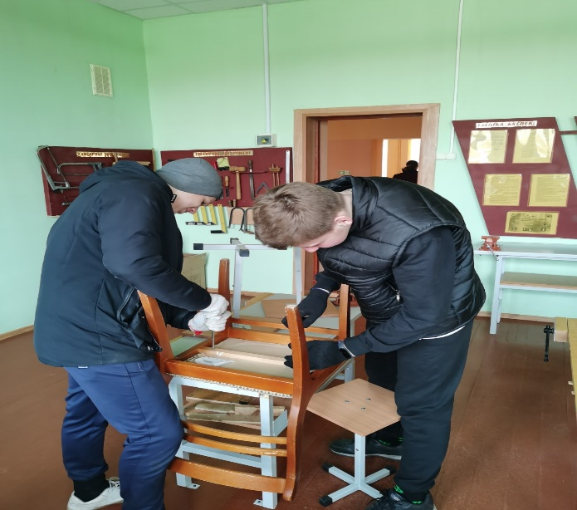 | 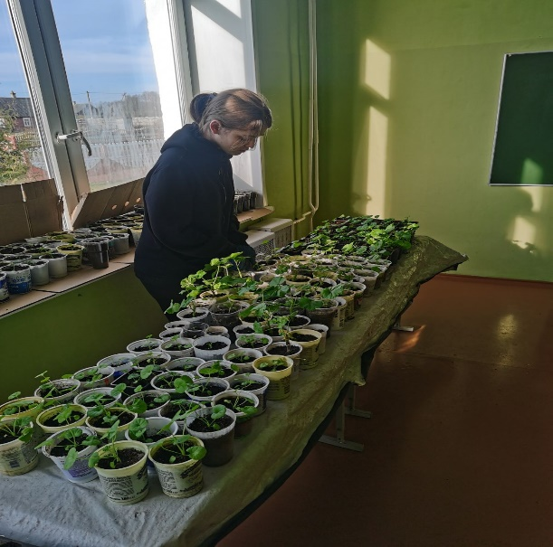
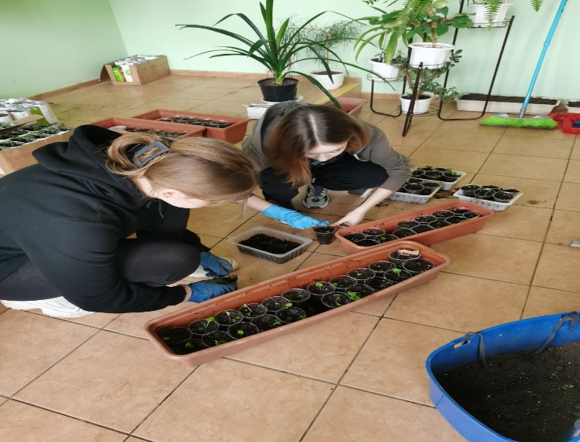 | 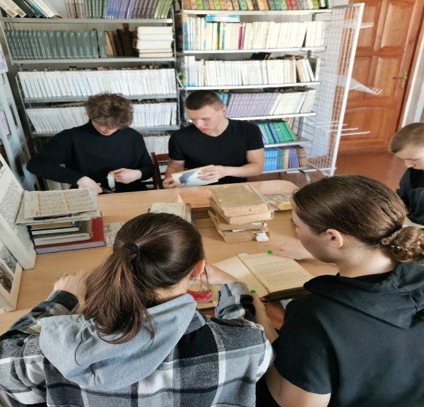
Управлением по труду, занятости и социальной защите Зельвенского райисполкома в период весенних каникул организована временная трудовая занятость молодежи в свободное от учебы время на базе ГУО «Голынковской средней школы» для 17 учащихся. Ребята проводят работы по благоустройство школной территории, ремонту книжного фонда и школьной мебели.
В ходе профориентационного мероприятия 22 марта 2024 г. ребята ознакомлены с новым цифровым сервисом «Шаг в профессию».

